2022年度
青岛市市北区人民法院部门决算

目 录
第一部分 部门概况
一、部门职责
二、机构设置
第二部分 2022年度部门决算表
一、收入支出决算总表
二、收入决算表
三、支出决算表
四、财政拨款收入支出决算总表
五、一般公共预算财政拨款支出决算表
六、一般公共预算财政拨款基本支出决算明细表
七、政府性基金预算财政拨款收入支出决算表
八、国有资本经营预算财政拨款支出决算表
九、财政拨款“三公”经费支出决算表
第三部分 2022年度部门决算情况说明
第四部分 名词解释
第五部分 附件

第一部分

部门概况
一、部门职责
青岛市市北区人民法院是国家审判机关，依法独立行使审判权，对市北区人民代表大会及其常务委员会负责并报告工作，接受市北区人大及其常委会的监督。主要职责是：
（一）依法审判法律规定由基层人民法院管辖的刑事、民事、行政等第一审案件。
（二）依法审判由上级法院指定本院审判的刑事、民事、行政案件。
（三）依照法律监督程序,审判刑事、民事、行政等再审案件。
（四）依法行使司法执行权和司法决定权。
（五）依法决定国家赔偿。
（六）依法执行上级法院指定和其他法院委托的各类案件。
（七）指导基层人民法庭的审判工作。
（八）调查研究审判工作中的法律政策问题及疑难问题，针对案件审理中发现的问题提出司法建议。
（九）组织实施对本院法官和其他工作人员的思想政治教育、专业培训；按照干部管理权限管理法官和其他工作人员；协助主管部门管理本院的机构、编制工作；抓好本院的领导班子建设和队伍建设；负责本院的奖惩工作。
（十）负责本院的有关经费、物资装备和档案管理等司法行政工作。
（十一）负责本院的法制宣传、新闻报道工作。
（十二）负责本院的监察工作。
（十三）结合审判工作实际，参与社会治安综合治理。
（十四）按照权限管理本院所属的事业单位。
（十五）承办应由本院负责的其他工作。
二、机构设置
从决算单位构成看，青岛市市北区人民法院部门决算包括：青岛市市北区人民法院本级决算、青岛市市北区人民法院司法保障促进中心决算。
纳入青岛市市北区人民法院2022年度部门决算汇编范围的单位共2个，包括：
1.青岛市市北区人民法院本级
2.青岛市市北区人民法院司法保障促进中心

第二部分

2022年度部门决算表

收入支出决算总表
公开01表
部门：青岛市市北区人民法院 金额单位：万元
收入 |  |  | 支出
项目 | 行次 | 金额 | 项目 | 行次 | 金额
栏次 |  | 1 | 栏次 |  | 2
一、一般公共预算财政拨款收入 | 1 | 11245.57 | 一、一般公共服务支出 | 32
二、政府性基金预算财政拨款收入 | 2 |  | 二、外交支出 | 33
三、国有资本经营预算财政拨款收入 | 3 |  | 三、国防支出 | 34
四、上级补助收入 | 4 |  | 四、公共安全支出 | 35 | 10202.47
五、事业收入 | 5 |  | 五、教育支出 | 36
六、经营收入 | 6 |  | 六、科学技术支出 | 37
七、附属单位上缴收入 | 7 |  | 七、文化旅游体育与传媒支出 | 38
八、其他收入 | 8 | 17.16 | 八、社会保障和就业支出 | 39 | 686.3
 | 9 |  | 九、卫生健康支出 | 40
 | 10 |  | 十、节能环保支出 | 41
 | 11 |  | 十一、城乡社区支出 | 42
 | 12 |  | 十二、农林水支出 | 43
 | 13 |  | 十三、交通运输支出 | 44
 | 14 |  | 十四、资源勘探工业信息等支出 | 45
 | 15 |  | 十五、商业服务业等支出 | 46
 | 16 |  | 十六、金融支出 | 47
 | 17 |  | 十七、援助其他地区支出 | 48
 | 18 |  | 十八、自然资源海洋气象等支出 | 49
 | 19 |  | 十九、住房保障支出 | 50 | 373.9
 | 20 |  | 二十、粮油物资储备支出 | 51
 | 21 |  | 二十一、国有资本经营预算支出 | 52
 | 22 |  | 二十二、灾害防治及应急管理支出 | 53
 | 23 |  | 二十三、其他支出 | 54
 | 24 |  | 二十四、债务还本支出 | 55
 | 25 |  | 二十五、债务付息支出 | 56
 | 26 |  | 二十六、抗疫特别国债安排的支出 | 57
本年收入合计 | 27 | 11262.73 | 本年支出合计 | 58 | 11262.68
使用非财政拨款结余 | 28 |  | 结余分配 | 59
年初结转和结余 | 29 | 601.67 | 年末结转和结余 | 60 | 601.73
 | 30 |  |  | 61
总计 | 31 | 11864.41 | 总计 | 62 | 11864.41

注：1.本表反映部门本年度的总收支和年末结转结余情况。2.本套报表金额单位转换时可能存在尾数误差。
收入决算表
公开02表
部门：青岛市市北区人民法院 金额单位：万元
项目 |  | 本年收入合计 | 财政拨款收入 | 上级补助收入 | 事业收入 | 经营收入 | 附属单位上缴收入 | 其他收入
科目编码 | 科目名称
栏次 |  | 1 | 2 | 3 | 4 | 5 | 6 | 7
合计 |  | 11262.73 | 11245.57 |  |  |  |  | 17.16
204 | 公共安全支出 | 10202.32 | 10202.32
20405 | 法院 | 9852.22 | 9852.22
2040501 | 行政运行 | 6833.40 | 6833.40
2040502 | 一般行政管理事务 | 186.00 | 186.00
2040503 | 机关服务 | 318.74 | 318.74
2040504 | 案件审判 | 2,409.10 | 2,409.10
2040505 | 案件执行 | 25.00 | 25.00
2040506 | “两庭”建设 | 80.00 | 80.00
20499 | 其他公共安全支出 | 350.10 | 350.10
2049999 | 其他公共安全支出 | 350.10 | 350.10
208 | 社会保障和就业支出 | 686.5 | 669.34 |  |  |  |  | 17.16
20805 | 行政事业单位养老支出 | 686.5 | 669.34 |  |  |  |  | 17.16
2080505 | 机关事业单位基本养老保险缴费支出 | 452.11 | 452.11
2080506 | 机关事业单位职业年金缴费支出 | 217.24 | 217.24
2080599 | 其他行政事业单位养老支出 | 17.16 |  |  |  |  |  | 17.16
221 | 住房保障支出 | 373.90 | 373.90
22102 | 住房改革支出 | 373.90 | 373.90
2210201 | 住房公积金 | 373.90 | 373.90
注：本表反映部门本年度取得的各项收入情况。

支出决算表
公开03表
部门：青岛市市北区人民法院 金额单位：万元
项目 |  | 本年支出合计 | 基本支出 | 项目支出 | 上缴上级支出 | 经营支出 | 对附属单位补助支出
科目编码 | 科目名称
栏次 |  | 1 | 2 | 3 | 4 | 5 | 6
合计 |  | 11262.68 | 8212.83 | 3,049.85
204 | 公共安全支出 | 10202.47 | 7152.62 | 3,049.85
20405 | 法院 | 9852.37 | 6,831.90 | 2,699.75
2040501 | 行政运行 | 6833.54 | 6833.54
2040502 | 一般行政管理事务 | 186.00 |  | 186.00
2040504 | 案件审判 | 2,409.10 | 0.35 | 2,408.75
2040505 | 案件执行 | 25.00 |  | 25.00
2040506 | “两庭”建设 | 80.00 |  | 80.00
20499 | 其他公共安全支出 | 350.10 |  | 350.10
2049999 | 其他公共安全支出 | 350.10 |  | 350.10
208 | 社会保障和就业支出 | 686.3 | 686.3
20805 | 行政事业单位养老支出 | 686.3 | 686.3
2080505 | 机关事业单位基本养老保险缴费支出 | 452.11 | 452.11
2080506 | 机关事业单位职业年金缴费支出 | 217.24 | 217.24
2080599 | 其他行政事业单位养老支出 | 16.96 | 16.96
221 | 住房保障支出 | 373.90 | 373.90
22102 | 住房改革支出 | 373.90 | 373.90
2210201 | 住房公积金 | 373.90 | 373.90
注：本表反映部门本年度各项支出情况。
财政拨款收入支出决算总表
公开04表
部门：青岛市市北区人民法院 金额单位：万元
收 入 |  |  | 支 出
项目 | 行次 | 金额 | 项目 | 行次 | 合计 | 一般公共预算财政拨款 | 政府性基金预算财政拨款 | 国有资本经营预算财政拨款
栏次 |  | 1 | 栏次 |  | 2 | 3 | 4 | 5
一、一般公共预算财政拨款 | 1 | 11245.57 | 一、一般公共服务支出 | 33
二、政府性基金预算财政拨款 | 2 |  | 二、外交支出 | 34
三、国有资本经营财政拨款 | 3 |  | 三、国防支出 | 35
 | 4 |  | 四、公共安全支出 | 36 | 10202.47 | 10202.47
 | 5 |  | 五、教育支出 | 37
 | 6 |  | 六、科学技术支出 | 38
 | 7 |  | 七、文化旅游体育与传媒支出 | 39
 | 8 |  | 八、社会保障和就业支出 | 40 | 669.34 | 669.34
 | 9 |  | 九、卫生健康支出 | 41
 | 10 |  | 十、节能环保支出 | 42
 | 11 |  | 十一、城乡社区支出 | 43
 | 12 |  | 十二、农林水支出 | 44
 | 13 |  | 十三、交通运输支出 | 45
 | 14 |  | 十四、资源勘探工业信息等支出 | 46
 | 15 |  | 十五、商业服务业等支出 | 47
 | 16 |  | 十六、金融支出 | 48
 | 17 |  | 十七、援助其他地区支出 | 49
 | 18 |  | 十八、自然资源海洋气象等支出 | 50
 | 19 |  | 十九、住房保障支出 | 51 | 373.9 | 373.9
 | 20 |  | 二十、粮油物资储备支出 | 52
 | 21 |  | 二十一、国有资本经营预算支出 | 53
 | 22 |  | 二十二、灾害防治及应急管理支出 | 54
 | 23 |  | 二十三、其他支出 | 55
 | 24 |  | 二十四、债务还本支出 | 56
 | 25 |  | 二十五、债务付息支出 | 57
 | 26 |  | 二十六、抗疫特别国债安排的支出 | 58
本年收入合计 | 27 | 11245.57 | 本年支出合计 | 59 | 11245.72 | 11245.72
年初财政拨款结转和结余 | 28 | 601.67 | 年末财政拨款结转和结余 | 60 | 601.53 | 601.53
一般公共预算财政拨款 | 29 | 601.67 |  | 61
政府性基金预算财政拨款 | 30 |  |  | 62
国有资本经营预算财政拨款 | 31 |  |  | 63
总计 | 32 | 11847.25 | 总计 | 64 | 11847.25 | 11847.25

注：本表反映部门本年度一般公共预算财政拨款、政府性基金预算财政拨款和国有资本经营预算财政拨款的总收支和年末结转结余情况。
一般公共预算财政拨款支出决算表
公开05表
部门：青岛市市北区人民法院 金额单位：万元
项目 |  | 本年支出
科目编码 | 科目名称 | 小计 | 基本支出 | 项目支出
栏次 |  | 1 | 2 | 3
合计 |  | 11245.72 | 8195.87 | 3,049.85
204 | 公共安全支出 | 10202.47 | 7152.62 | 3,049.85
20405 | 法院 | 9852.37 | 7152.62 | 2,699.75
2040501 | 行政运行 | 6833.54 | 6833.54
2040502 | 一般行政管理事务 | 186.00 |  | 186.00
2040504 | 案件审判 | 2,409.10 | 0.35 | 2,408.75
2040505 | 案件执行 | 25.00 |  | 25.00
2040506 | “两庭”建设 | 80.00 |  | 80.00
20499 | 其他公共安全支出 | 350.10 |  | 350.10
2049999 | 其他公共安全支出 | 350.10 |  | 350.10
208 | 社会保障和就业支出 | 669.34 | 669.34
20805 | 行政事业单位养老支出 | 669.34 | 669.34
2080505 | 机关事业单位基本养老保险缴费支出 | 452.11 | 452.11
2080506 | 机关事业单位职业年金缴费支出 | 217.24 | 217.24
221 | 住房保障支出 | 373.90 | 373.90
22102 | 住房改革支出 | 373.90 | 373.90
2210201 | 住房公积金 | 373.90 | 373.90

注：本表反映部门本年度一般公共预算财政拨款支出情况。
一般公共预算财政拨款基本支出决算明细表
公开06表
部门：青岛市市北区人民法院 金额单位：万元
人员经费 |  |  | 公用经费
科目编码 | 科目名称 | 金额 | 科目编码 | 科目名称 | 金额 | 科目编码 | 科目名称 | 金额
301 | 工资福利支出 | 6471.81 | 302 | 商品和服务支出 | 717.99 | 307 | 债务利息及费用支出
30101 | 基本工资 | 1772.93 | 30201 | 办公费 | 88.95 | 30701 | 国内债务付息
30102 | 津贴补贴 | 2074.96 | 30202 | 印刷费 | 5.00 | 30702 | 国外债务付息
30103 | 奖金 | 1008.31 | 30203 | 咨询费 |  | 30703 | 国内债务发行费用
30106 | 伙食补助费 |  | 30204 | 手续费 | 0.15 | 30704 | 国外债务发行费用
30107 | 绩效工资 | 27.26 | 30205 | 水费 | 8.07 | 310 | 资本性支出
30108 | 机关事业单位基本养老保险缴费 | 452.11 | 30206 | 电费 | 78.02 | 31001 | 房屋建筑物购建
30109 | 职业年金缴费 | 223.66 | 30207 | 邮电费 | 72.40 | 31002 | 办公设备购置
30110 | 职工基本医疗保险缴费 | 267.04 | 30208 | 取暖费 | 18.68 | 31003 | 专用设备购置
30111 | 公务员医疗补助缴费 | 32.13 | 30209 | 物业管理费 | 63.20 | 31005 | 基础设施建设
30112 | 其他社会保障缴费 | 2.41 | 30211 | 差旅费 | 16.32 | 31006 | 大型修缮
30113 | 住房公积金 | 373.90 | 30212 | 因公出国（境）费用 |  | 31007 | 信息网络及软件购置新
30114 | 医疗费 |  | 30213 | 维修（护）费 | 29.89 | 31008 | 物资储备
30199 | 其他工资福利支出 | 237.12 | 30214 | 租赁费 | 53.35 | 31009 | 土地补偿
303 | 对个人和家庭的补助 | 1006.07 | 30215 | 会议费 |  | 31010 | 安置补助
30301 | 离休费 |  | 30216 | 培训费 |  | 31011 | 地上附着物和青苗补偿
30302 | 退休费 | 974.28 | 30217 | 公务接待费 |  | 31012 | 拆迁补偿
30303 | 退职（役）费 |  | 30218 | 专用材料费 |  | 31013 | 公务用车购置
30304 | 抚恤金 | 28.14 | 30224 | 被装购置费 |  | 31019 | 其他交通工具购置
30305 | 生活补助 | 3.64 | 30225 | 专用燃料费 |  | 31021 | 文物和陈列品购置
30306 | 救济费 |  | 30226 | 劳务费 |  | 31022 | 无形资产购置
30307 | 医疗费补助 |  | 30227 | 委托业务费 |  | 31099 | 其他资本性支出
30308 | 助学金 |  | 30228 | 工会经费 |  | 312 | 对企业补助
30309 | 奖励金 |  | 30229 | 福利费 |  | 31201 | 资本金注入
30310 | 个人农业生产补贴 |  | 30231 | 公务用车运行维护费 | 58.68 | 31203 | 政府投资基金股权投资
30311 | 代缴社会保险费 |  | 30239 | 其他交通费用 | 200.28 | 31204 | 费用补贴
30399 | 其他对个人和家庭的补助 |  | 30240 | 税金及附加费用 |  | 31205 | 利息补贴
 |  |  | 30299 | 其他商品和服务支出 | 21.62 | 31299 | 其他对企业补助
 |  |  |  |  |  | 399 | 其他支出
 |  |  |  |  |  | 39907 | 国家赔偿费用支出
 |  |  |  |  |  | 39908 | 对民间非营利组织和群众性自治组织补贴
 |  |  |  |  |  | 39909 | 经常性赠与
 |  |  |  |  |  | 39910 | 资本性赠与
 |  |  |  |  |  | 39999 | 其他支出
人员经费合计 |  | 7477.88 | 公用经费合计 |  |  |  |  | 717.99

注:本表反映部门本年度一般公共预算财政拨款基本支出明细情况。

政府性基金预算财政拨款收入支出决算表
公开07表
部门： 金额单位：万元
项 目 |  |  | 年初结转和结余 | 本年收入 | 本年支出 |  |  | 年末结转和结余
科目编码 |  | 科目名称 | 年初结转和结余 | 本年收入 | 小计 | 基本支出 | 项目支出 | 年末结转和结余
栏 次 |  |  | 1 | 2 | 3 | 4 | 5 | 6
合 计
注：本单位没有政府性基金收入，也没有使用政府性基金安排的支出，故本表无数据。
国有资本经营预算财政拨款支出决算表
公开08表
部门： 金额单位：万元
项 目 |  | 本年支出
科目编码 | 科目名称 | 小计 | 基本支出 | 项目支出
栏 次 |  | 1 | 2 | 3
合 计
注：本单位没有使用国有资本经营预算安排的支出，故本表无数据。

财政拨款“三公”经费支出决算表
公开09表
部门： 金额单位：万元
预 算 数 |  |  |  |  |  | 决 算 数
合计 | 因公出国（境）费 | 公务用车购置及运行维护费 |  |  | 公务  接待费 | 合计 | 因公出国（境）费 | 公务用车购置及运行维护费 |  |  | 公务  接待费
合计 | 因公出国（境）费 | 小计 | 公务用车购置费 | 公务用车运行维护费 | 公务  接待费 | 合计 | 因公出国（境）费 | 小计 | 公务用车购置费 | 公务用车运行维护费 | 公务  接待费
1 | 2 | 3 | 4 | 5 | 6 | 7 | 8 | 9 | 10 | 11 | 12
110.05 |  | 109.11 |  | 109.11 | 0.94 | 58.68 |  | 58.68 |  | 58.68
注：本表反映部门本年度财政拨款“三公”经费支出预决算情况。其中，预算数为“三公”经费全年预算数，反映按规定程序调整后的预算数；决算数是包括当年财政拨款和以前年度结转资金安排的实际支出。

第三部分

2022年度部门决算情况说明
一、收入支出决算总体情况
2022年度收、支总计11864.41万元。与2021年度相比，收、支总计各减少815.36万元，下降6.4%。主要是深入贯彻落实中央八项规定精神和厉行节约反对浪费有关要求，深化部门预算管理，调整优化支出结构，强化预算执行和监督，压减经费支出。

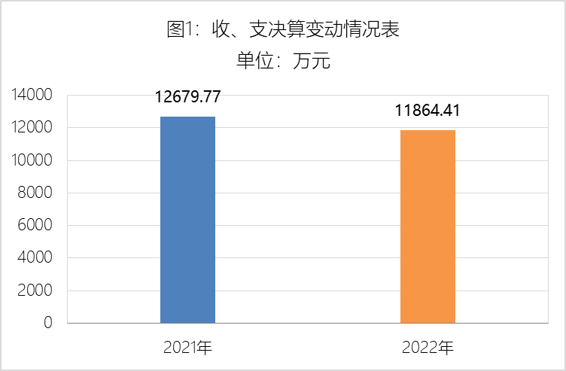
二、收入决算情况
本年收入合计11262.73万元，其中：财政拨款收入11245.57万元，占99.85%；上级补助收入0万元，占0%；其他收入17.16万元，占0.15%。

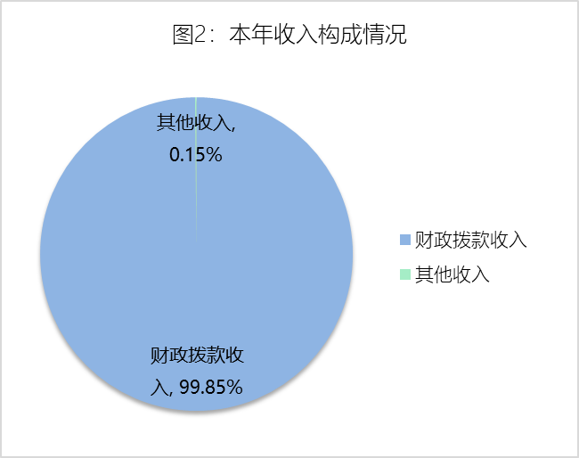
三、支出决算情况
本年支出合计11262.68万元，其中：基本支出8212.83万元，占72.92 %；项目支出 3049.85万元，占27.08%。

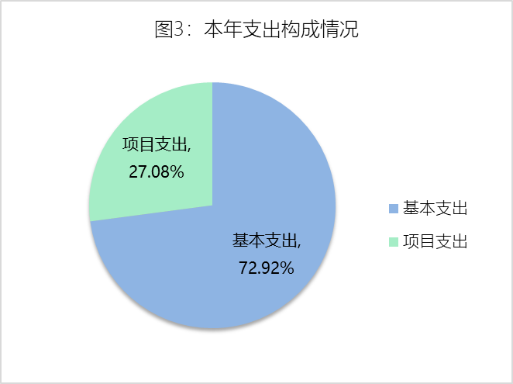
四、财政拨款收入支出决算总体情况
2022年度财政拨款收、支总计11847.25万元。与2021年度相比，财政拨款收、支总计各减少450.02万元，下降3.66%。主要是入贯彻落实中央八项规定精神和厉行节约反对浪费有关要求，深化部门预算管理，调整优化支出结构，强化预算执行和监督，压减经费支出。

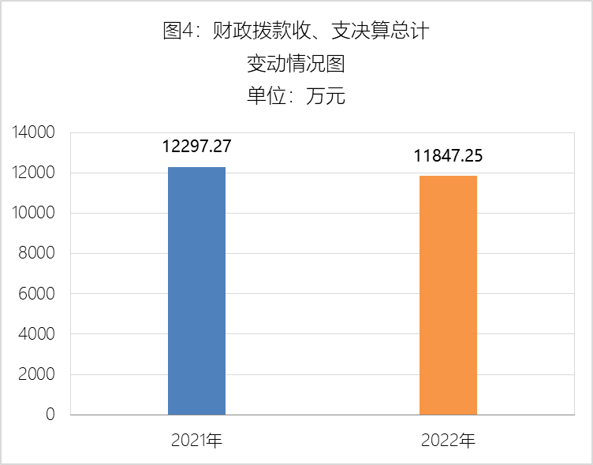
五、一般公共预算财政拨款支出决算情况
（一）一般公共预算财政拨款支出决算总体情况
2022年度一般公共预算财政拨款支出11245.72万元，占本年支出合计的94.92%。与2021年度相比，一般公共预算财政拨款支出减少243.77万元，下降2.12%。主要是深入贯彻落实中央八项规定精神和厉行节约反对浪费有关要求，深化部门预算管理，调整优化支出结构，强化预算执行和监督，压减经费支出。

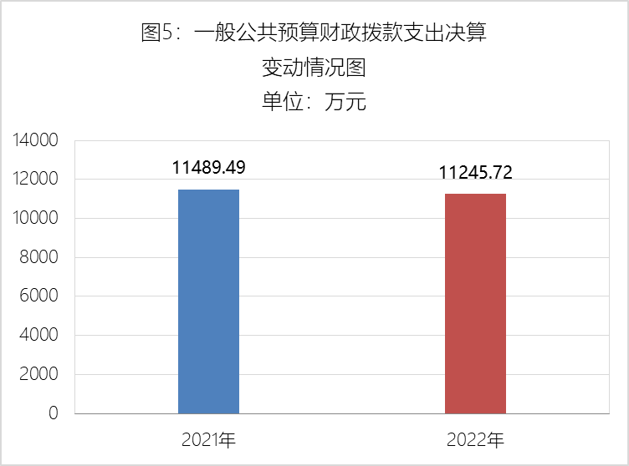
（二）一般公共预算财政拨款支出决算结构情况
2022年度一般公共预算财政拨款支出11245.72万元，主要用于以下方面：公共安全（类）支出10202.47万元，占90.72%；社会和就业保障类669.34万元，占5.95%；住房保障（类）支出373.9万元，占比3.33%。

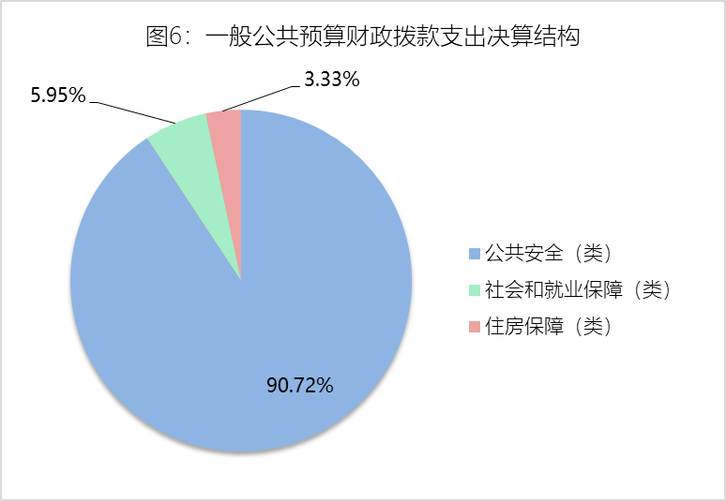
（三）一般公共预算财政拨款支出决算具体情况
2022年度一般公共预算财政拨款支出年初预算为10874.16万元，支出决算为11245.72万元，完成年初预算的103.42%。决算数大于年初预算数的主要原因是工资调整导致养老保险缴费、职业年金、公积金基数调整。其中：
1.公共安全支出（类）法院（款）行政运行（项）。年初预算为6588.37万元，支出决算为6833.54万元，完成年初预算的103.72%。决算数大于年初预算数的主要原因是工资调整导致养老保险缴费、职业年金、公积金基数调整。
2.公共安全支出（类）法院（款）一般行政事务管理（项）。年初预算为0万元，支出决算为186万元。决算数大于年初预算数的主要原因是拨付的基层法院诉讼费统筹专项资金为上级专款，年初不列入预算。
3.公共安全支出（类）法院（款）机关服务（项）。年初预算为317.87万元，支出决算为318.74万元，完成年初预算的100.27%。决算数与年初预算基本持平。
4.公共安全支出（类）法院（款）案件审判（项）。年初预算为2975万元，支出决算为2409.1万元，完成年初预算数的81%。决算数小于年初预算数的主要原因是深入贯彻落实中央八项规定精神和厉行节约反对浪费有关要求，深化部门预算管理，调整优化支出结构，强化预算执行和监督，压减经费支出。
5.公共安全支出（类）法院（款）案件执行（项）。年初预算为25万元，支出决算为25万元，完成年初预算数的100%。决算数等于年初预算数。
6.公共安全支出（类）法院（款）“两庭”建设（项）。年初预算为0万元，支出决算为80万元。决算数大于年初预算数的主要原因是该项目专项资金为上级专款，年初不列入预算。
7.公共安全支出（类）其他公共安全支出（款）其他公共安全支出（项）。年初预算为0万元，支出决算为350.1万元。决算数大于年初预算数的主要原因是该项目专项资金为上级专款，年初不列入预算。
8.社会保障和就业支出（类）行政事业单位养老支出（款）机关事业单位基本养老保险缴费支出（项）。年初预算为399.7万元，支出决算为452.11万元，完成年初预算数的113.11%。决算数大于年初预算数的主要原因是工资结构变化导致养老保险缴费基数调整，故支出增加。
9.社会保障和就业支出（类）行政事业单位养老支出（款）机关事业单位职业年金缴费支出（项）。年初预算为199.85万元，支出决算为217.24万元，完成年初预算数的108.7%。决算数大于年初预算数的主要原因是工资结构变化导致职业年金险缴费基数调整，故支出增加。
10.住房保障支出（类）住房改革支出（款）住房公积金（项）。年初预算为368.36万元，支出决算为373.90万元，完成年初预算数的101.5%。决算数大于年初预算数的主要原因是工资结构变化导致公积金缴费基数调整，故支出增加。
六、一般公共预算财政拨款基本支出决算情况
2022年度一般公共预算财政拨款基本支出决算11245.72万元，包括人员经费和公用经费，支出具体情况如下：
人员经费7477.88万元，主要包括：基本工资、津贴补贴、奖金、机关事业单位基本养老保险缴费、职业年金缴费、职工基本医疗保险缴费、公务员医疗补助缴费、其他社会保障缴费、住房公积金、其他工资福利支出、离休费、退休费、生活补助、医疗费补助、其他对个人和家庭的补助。
公用经费717.99万元，主要包括：办公费、印刷费、手续费、水费、电费、邮电费、取暖费、物业管理费、差旅费、维修（护）费、租赁费、公务用车运行维护费、其他交通费用、其他商品和服务支出。
七、政府性基金预算财政拨款收入支出决算情况
本单位没有政府性基金财政拨款收支。
八、国有资本经营预算财政拨款支出决算情况
本单位没有国有资本经营预算财政拨款支出。
九、财政拨款“三公”经费支出决算情况
（一）“三公”经费支出决算总体情况
2022年度财政拨款“三公”经费支出全年预算为110.05万元，支出决算为58.68万元，比全年预算减少51.37万元，完成全年预算的53.32%， 决算数小于全年预算数的主要原因是认真贯彻落实中央八项规定和厉行节约要求，从严控制“三公”经费支出。
（二）“三公”经费支出决算具体情况
1.因公出国（境）费全年预算为0万元，支出决算为0万元。
全年支出涉及因公出国（境）团组0个,累计0人次。
2.公务用车购置及运行维护费全年预算为109.11万元，支出决算为58.68万元，比全年预算减少50.43万元，完成全年预算的53.78%， 决算数小于全年预算数的主要原因是本年度无购车计划，并规范车辆使用管理，降低公务用车使用频率，减少公务用车购置及运行维护支出。
其中：公务用车购置费支出0万元，2022年使用财政拨款购置公务用车0辆。公务用车运行维护费58.68万元，主要是按规定保留的公务用车的燃料费、维修费、保险费等支出。截至2022年12月31日，单位财政拨款开支运行维护费的公务用车保有量为43辆。
3.公务接待费全年预算为0.94万元，支出决算为0万元，比全年预算减少0.94万元， 决算数小于全年预算数的主要原因是2022年我院无公务接待。
其中：国内接待费0万元，共计接待0批次、0人次（含外事接待 0批次、0人次）；国（境）外接待费0万元，共计接待0批次、0人次。
十、其他重要事项情况说明
（一）机关运行经费支出情况
2022年度机关运行经费支出717.99万元，比上年决算数增加18.3 万元，增长2.62%，主要原因是办公费和其他交通费用增加。
（二）政府采购支出情况
2022年度政府采购支出总额626.41万元，其中：政府采购货物支出252.2万元、政府采购工程支出0万元、政府采购服务支出374.21万元。授予中小企业合同金额335.65万元，占政府采购支出总额的53.58%，其中：授予小微企业合同金额221.65万元，占政府采购支出总额的35.38%。货物采购授予中小企业合同金额占货物支出金额的50.92%，工程采购授予中小企业合同金额占工程支出金额的0%，服务采购授予中小企业合同金额占服务支出金额的55.20%。
（三）国有资产占用情况
截至 2022年 12 月 31 日，本单位共有车辆43辆，其中，符合规定领导干部用车0辆、机要通信用车2辆、应急保障用车0辆、执法执勤用车41辆、特种专业技术用车0辆、离退休干部用车0辆、其他用车0辆；单位价值 100 万元（含）以上设备（不含车辆）0台（套）。
十一、预算绩效情况说明
（一）预算绩效管理工作开展情况
根据预算绩效管理要求，青岛市市北区人民法院组织对2022年度区级预算项目和中央对地方转移支付、省对地方转移支付、市对地方转移支付项目全面开展绩效自评，其中，区级预算项目1个，涉及预算资金2433.75万元，占部门区级预算项目支出总额的100%。
组织对“案件审判与执行工作经费”1个项目开展了重点绩效评价，涉及预算资金2433.75万元。
（二）区级预算项目绩效自评结果
青岛市市北区人民法院2022年度区级预算绩效自评的1个项目中，1个项目自评等级为优，0个项目自评等级为良，0个项目自评等级为中，0个项目自评等级为差。从自评情况看，项目支出绩效管理的重视程度进一步提升，大部分项目有序开展，执行和完成情况较好，资金使用比较规范。
今年在单位决算中反映了2022年度全部区级预算项目绩效自评情况，以及“案件审判与执行工作经费” 1个项目的绩效自评表。
1.案件审判与执行工作经费项目绩效自评综述：根据年初设定的绩效目标，项目自评得分为100分。全年预算数为2433.75万元，执行数为2433.75万元，完成预算的100%。项目绩效目标完成情况：基本完成。发现的主要问题及原因：部门绩效目标及绩效指标设置合理性有待提高。下一步改进措施：加强与有关部门的沟通协调，掌握政策动态，以期更加合理的制定绩效目标。
2022年度市级预算项目绩效自评情况汇总表和市级预算项目绩效自评表详见“第五部分 附件”。
（三）中央对地方转移支付项目绩效自评结果
本部门无中央对地方转移支付绩效自评项目。
（四）省对地方转移支付项目绩效自评结果
本部门无省对地方转移支付绩效自评项目。
（五）市对地方转移支付项目绩效自评结果
本部门无市对地方转移支付绩效自评项目。
（六）部门评价结果
1.“案件审判与执行工作经费”项目，绩效评价得分为“100”分，等级为“优”。
部门评价报告详见“第五部分 附件”。
- 财政评价结果
本部门未有向区人大常委会报告的财政评价项目。

第四部分

名词解释

一、财政拨款收入：指单位本年度从本级财政部门取得的财政拨款，包括一般公共预算财政拨款、政府性基金预算财政拨款和国有资本经营预算财政拨款。
二、上级补助收入：指事业单位从主管部门和上级单位取得的非财政补助收入。
三、事业收入：指事业单位开展专业业务活动及其辅助活动取得的收入；包括事业单位收到的财政专户实际核拨的教育收费等。
四、经营收入：指事业单位在专业业务活动及其辅助活动之外开展非独立核算经营活动取得的收入。
五、附属单位上缴收入：指事业单位附属独立核算单位按照有关规定上缴的收入。
六、其他收入：指单位取得的除上述“财政拨款收入”“上级补助收入”“事业收入”“经营收入”“附属单位上缴收入”等以外的各项收入。
七、使用非财政拨款结余：指事业单位按照预算管理要求使用非财政拨款结余弥补收支差额的金额。
八、年初结转和结余：指单位以前年度尚未完成、结转到本年仍按原规定用途继续使用的资金，或项目已完成等产生的结余资金。
九、结余分配：指事业单位缴纳的所得税以及从非财政拨款结余或经营结余中提取的各类结余。
十、年末结转和结余：指单位本年度或以前年度预算安排、因客观条件发生变化未全部执行或未执行，结转到以后年度继续使用的资金，或项目已完成等产生的结余资金。
十一、基本支出：指单位为保障机构正常运转、完成日常工作任务而发生的各项支出。
十二、项目支出：指单位为完成特定的行政工作任务或事业发展目标，在基本支出之外发生的各项支出。
十三、经营支出：指事业单位在专业业务活动及其辅助活动之外开展非独立核算经营活动发生的支出。
十四、“三公”经费：指单位用财政拨款安排的因公出国（境）费、公务用车购置及运行维护费和公务接待费。其中，因公出国（境）费反映单位公务出国（境）的国际旅费、国外城市间交通费、住宿费、伙食费、培训费、公杂费等支出；公务用车购置及运行维护费反映单位公务用车购置支出（含车辆购置税）及按规定保留的公务用车燃料费、维修费、过桥过路费、保险费、安全奖励费用等支出；公务接待费反映单位按规定开支的各类公务接待（含外宾接待）支出。
十五、机关运行经费：指为保障行政单位（包括参照公务员法管理的事业单位）运行用于购买货物和服务的各项资金，包括办公及印刷费、邮电费、差旅费、会议费、福利费、日常维修费、专用材料及一般设备购置费、办公用房水电费、办公用房取暖费、办公用房物业管理费、公务用车运行维护费以及其他费用。
十六、公共安全支出（类）法院（款）行政运行（项）：指法院（包括各专门法院，包括实行公务员管理的事业单位）的基本支出。
十七、公共安全支出（类）法院（款）一般行政事务管理（项）：反映行政单位未单独设置项级科目的其他项目支出。
十八、公共安全支出（类）法院（款）机关服务（项）：指法院（包括各专门法院，包括实行公务员管理的事业单位）提供后勤服务的各类后勤服务中心、医务室等附属事业单位的支出。
十九、公共安全支出（类）法院（款）一般行政事务管理（项）：反映行政单位未单独设置项级科目的其他项目支出。
二十、公共安全支出（类）法院（款）案件审判（项）：反映人民法院对刑事、民事、行政、涉外等案件审判、执行活动和对各种非诉执行活动的支出。
二十一、公共安全支出（类）法院（款）其他法院支出（项）：反映除上述项目以外其他用于法院方面的支出。
二十二、社会保障和就业支出（类）行政事业单位养老支出（款）机关事业单位基本养老保险缴费支出（项）：反映机关事业单位实施养老保险制定由单位缴纳的基本养老保险支出。
二十三、社会保障和就业支出（类）行政事业单位养老支出（款）机关事业单位职业年金缴费支出（项）：反映机关事业单位实施养老保险制定由单位缴纳的职业年金支出。
二十四、住房保障支出（类）住房改革支出（款）住房公积金（项）：反映行政事业单位按人力资源和社会保障部、财政部规定的基本工资和津贴补贴以及规定比例为职工缴纳的住房公积金。

第五部分

附 件

附件2
区级预算项目支出绩效自评表
（ 2022 年度）
 |  |  |  |  |  |  |  | 单位：万元
项目名称 |  | 案件审判与执行工作经费 |  |  | 主管部门 | 青岛市中级人民
项目实施单位 |  | 青岛市市北区人民法院 |  |  | 联系电话 | 83992709
项目预算  执行情况  （10分） |  |  | 年初  预算数 | 调整后预算数（A） | 全年执行数（B） | 分值 | 执行率（B/A) | 得分
 |  | 年度资金总额 | 3000 | 2433.75 | 2433.75 | 10 | 100.00% | 10
 |  | 其中：当年财政拨款 | 3000 | 2433.75 | 2433.75 | - | 100.00% | -
 |  | 上年结转资金 |  |  |  | - |  | -
 |  | 其他资金 |  |  |  | - |  | -
年度总体目标 |  | 年初预期目标 |  |  | 目标实际完成情况
 |  | 弥补基层法院日常办公、办案经费不足，保障法院案件审判与执行各项工作顺利进行。 |  |  | 保障大要案办案费用，化解纠纷维护社会稳定；用于两庭装备维修，完善法院信息化建设，提高办案业务水平和办案效率，努力实现司法公平、公开、公正目标，有效缓解基层法院办公办案经费和业务装备经费不足。
年  度  绩  效  指  标 | 一级  指标 | 二级  指标 | 三级指标 | 年度指标值（A） | 实际完成  指标值（B） | 分值 | 得分 | 偏差原因分析及改进措施
年  度  绩  效  指  标 | 产  出  指  标  （50分） | 数量指标 | 办案业务数量 | ≧23011 件 | 23845件 | 10 | 10
年  度  绩  效  指  标 | 产  出  指  标  （50分） | 数量指标 | 受理案件结案率 | ≧ 80 % | 96.62% | 8 | 8
年  度  绩  效  指  标 | 产  出  指  标  （50分） | 质量指标 | 上诉案件被发改率 | ≦14% | 13.21% | 8 | 8
年  度  绩  效  指  标 | 产  出  指  标  （50分） | 质量指标 | 受理案件结收比 | ≥ 90 % | 109.64% | 8 | 8
年  度  绩  效  指  标 | 产  出  指  标  （50分） | 时效指标 | 平均办案天数 | ≦ 95 天 | 65.83 | 8 | 8
年  度  绩  效  指  标 | 产  出  指  标  （50分） | 成本指标 | 物业管理费标准 | ≤200万 | 172.14万 | 8 | 8
年  度  绩  效  指  标 | 效益指标（30分） | 社会效益  指标 | 执行标的额到位率 | ≧ 30% | 35.54% | 7.5 | 7.5
年  度  绩  效  指  标 | 效益指标（30分） | 社会效益  指标 | 调解撤诉率 | ≧ 38 % | 58.09% | 7.5 | 7.5
年  度  绩  效  指  标 | 效益指标（30分） | 社会效益  指标 | 服判息诉率 | ≧ 85 % | 86.37% | 7.5 | 7.5
年  度  绩  效  指  标 | 效益指标（30分） | 社会效益  指标 | 办案成效 | 保障当事人合法权益 | 保障当事人合法权益 | 7.5 | 7.5
年  度  绩  效  指  标 | 满意度  指标  （10分） | 服务对象满意度指标 | 人民群众满意度 | ≧ 95 % | 100% | 10 | 10
年  度  绩  效  指  标 | 小计 |  |  |  |  | 90 | 90
总分 |  |  | 100
总分在80分以下的项目未实现绩效目标的原因分析及拟采取的措施说明：
注：1.得分一档最高不能超过该指标分值上限。
2.定性指标根据指标完成情况分为：完成预期指标、部分完成预期指标并具有一定效果、未完成预期指标且效果较差三档，分别按照该指标对应分值区间100-80%(含)、80-60%(含)、60-0%合理确定分值。
3.定量指标若为正向指标（即指标值为≥*），则得分计算方法应用全年实际值（B）/年度指标值（A）*该指标分值；若定量指标为反向指标（即指标值为≤*），则得分计算方法应用年度指标值（A）/全年实际值（B）*该指标分值。
4.请在“偏差原因分析及改进措施”中说明未完成绩效目标或偏离绩效目标值较大（30%及以上）的原因，并提出改进措施。
5.自评得分在80分以下的，要简要说明绩效目标未实现的原因和下一步拟采取的具体措施。

2022年度项目支出绩效自评情况汇总表
单位：青岛市市北区人民法院
序号 | 项目名称 | 自评得分 | 自评等级
1 | 案件审判与执行工作经费 | 100 | 优
注：1.自评等级：自评得分在90（含）-100为“优”，80（含）-90为“良”，70（含）-80为“中”，70分以下为“差”；
2.表格中两部分的项目总数应与“（一）预算绩效管理工作开展情况”“（二）项目绩效自评结果”中表述的自评项目数量保持一致。如因项目涉密等原因造成项目数量不一致，需说明。

